Informe Correspondiente Al Mes De Diciembre

Año:
2025

Gobernadora:
Pura Casilla Dolores

Provincia:
San Cristóbal

Mes de Diciembre 2025

01 De diciembre
La Fuerza de Tarea Conjunta retomó los operativos de seguridad en San Cristóbal, reforzando la vigilancia en sectores priorizados. Durante la reunión 117 del Plan de Seguridad Ciudadana, encabezada por la ministra Faride Raful y con participación virtual del presidente, se dio seguimiento a las acciones preventivas.

El plan incluyó la incorporación de 216 nuevos agentes, alcanzando 933 efectivos, además del refuerzo de vehículos y motocicletas, el apoyo del sector empresarial y autoridades locales, y la ampliación del sistema 9-1-1 con 100 nuevos puntos de videovigilancia.

En menos de un mes, los operativos han logrado múltiples resultados, entre ellos depuraciones, detenciones, allanamientos, incautación de armas y drogas, y recuperación de equipos robados. Asimismo, se anunció la apertura de una Fiscalía Comunitaria en Haina el 16 de diciembre. Estas acciones consolidan una intervención integral para fortalecer la seguridad ciudadana en la provincia.
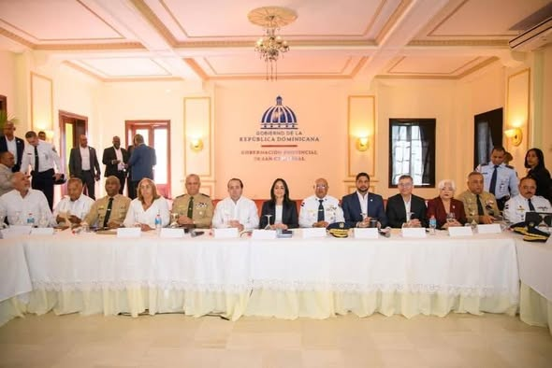

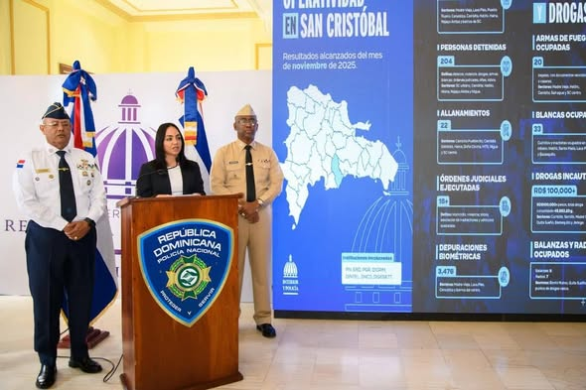

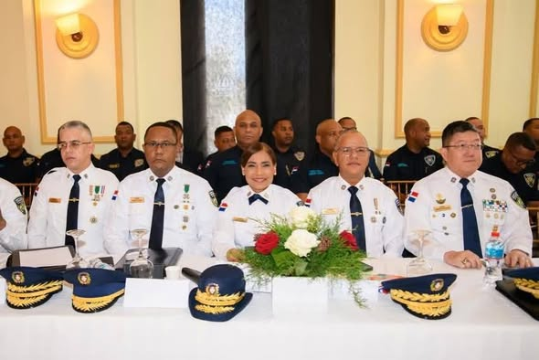

03 De diciembre
La Gobernación Provincial de San Cristóbal se une al lanzamiento del Operativo Preventivo “Navidad con Garantía de Paz 2025”, una iniciativa nacional orientada a proteger a las familias durante las festividades.
Este operativo reúne a las principales instituciones de emergencia, seguridad y asistencia social, con el propósito de fortalecer la prevención, reducir incidentes y asegurar que cada ciudadano disfrute una Navidad tranquila, organizada y segura.
Desde la Gobernación reafirmamos nuestro compromiso de trabajar de la mano con los organismos correspondientes para garantizar bienestar, orientación y respuesta oportuna en cada comunidad de la provincia.
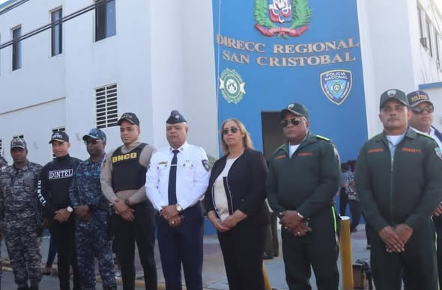
Que estas fiestas estén marcadas por la paz, la convivencia y la protección de todos.

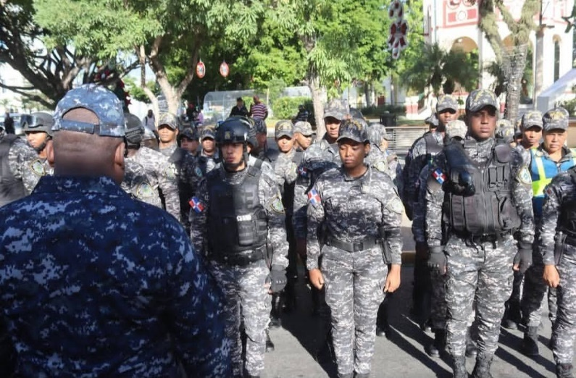

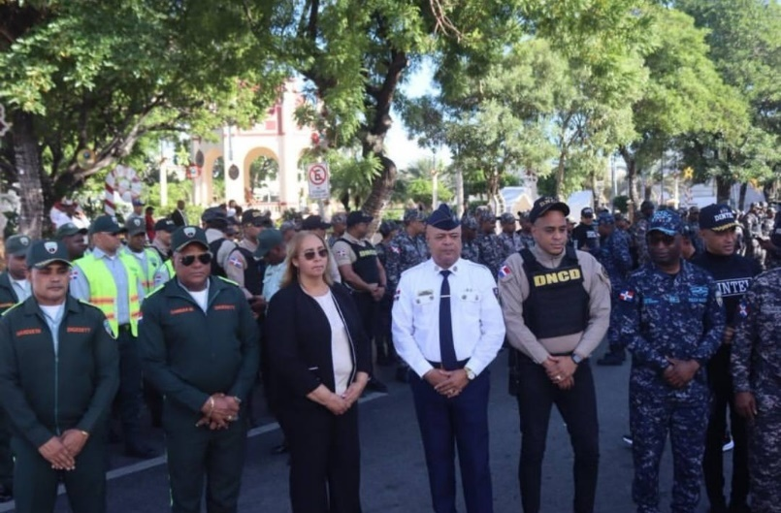

05 De diciembre
La gobernadora provincial de San Cristóbal participó ayer en la actividad navideña organizada por @superaterdo , donde cientos de familias fueron beneficiadas con la Brisita Navideña 2025.
El acto incluyó un almuerzo festivo y un emotivo encuentro comunitario, en el que se realizaron las entregas de las tarjetas del Bono Navideño, las cuales fueron activadas en el mismo momento mediante un botón oficial durante la actividad.
La presencia de la gobernadora reafirma el compromiso del Gobierno de seguir impulsando iniciativas que apoyen a las familias más vulnerables y que llevan esperanza en esta época especial del año.
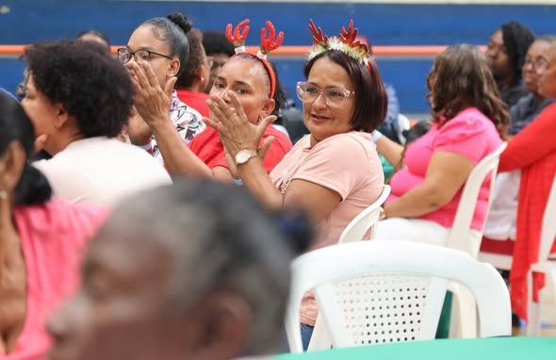
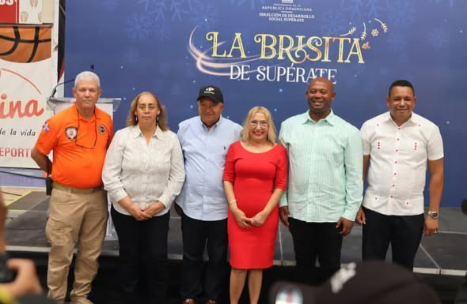

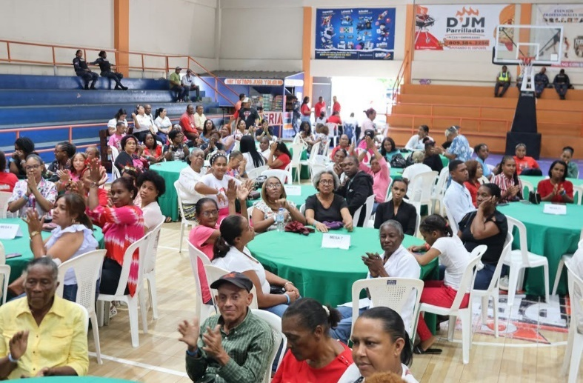
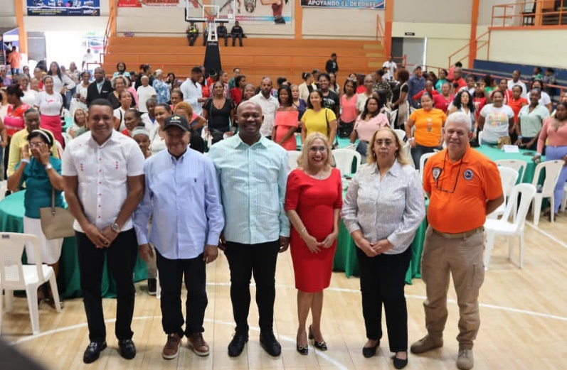

06 De diciembre
Apertura de la Jornada del INESPRE en San Cristóbal
Hoy la gobernadora provincial participó en la apertura de la jornada especial del INESPRE, una iniciativa que busca llevar productos frescos y de primera necesidad a precios accesibles para todas las familias de nuestra provincia.
Durante el recorrido, la gobernadora compartió con los ciudadanos y destacó la importancia de estos programas para apoyar la economía familiar y garantizar que los alimentos esenciales lleguen a quienes más los necesitan.
La jornada continuará mañana, llevando soluciones reales y oportunidades a nuestra gente.
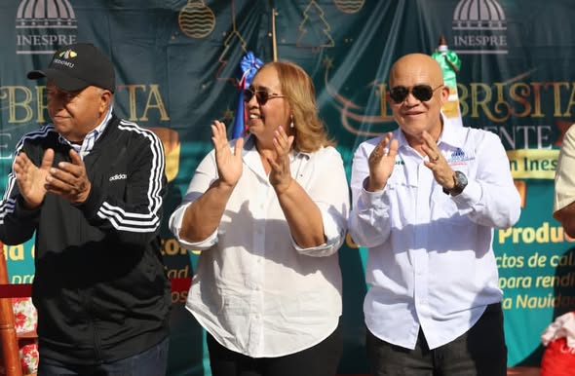

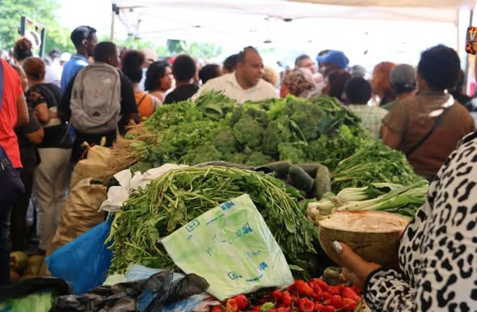
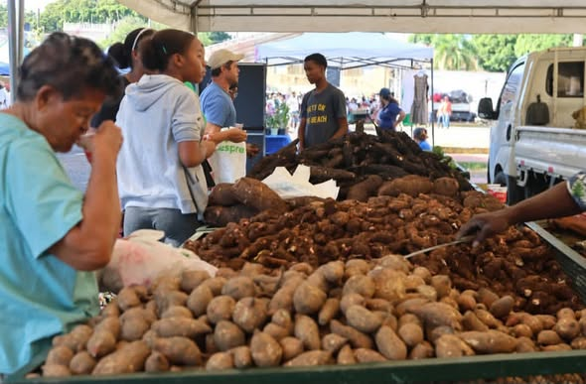

06 De diciembre
Hoy, en el sector Canastica, la gobernadora provincial acompañó al director de @propeep.gob , @robertpolancot , durante una jornada integral donde se entregaron más de 300 tarjetas de La Brisita Navideña a las familias más vulnerables, llevando esperanza y alivio en esta temporada especial.
Además, la comunidad recibió una amplia jornada social con servicios de odontología, entrega de canastillas para embarazadas, fundas de raciones de comida cruda, operativo médico completo y otras atenciones esenciales para el bienestar de todos.
Con el respaldo de instituciones aliadas y un equipo comprometido, seguimos llegando a cada sector con soluciones reales y cercanas.
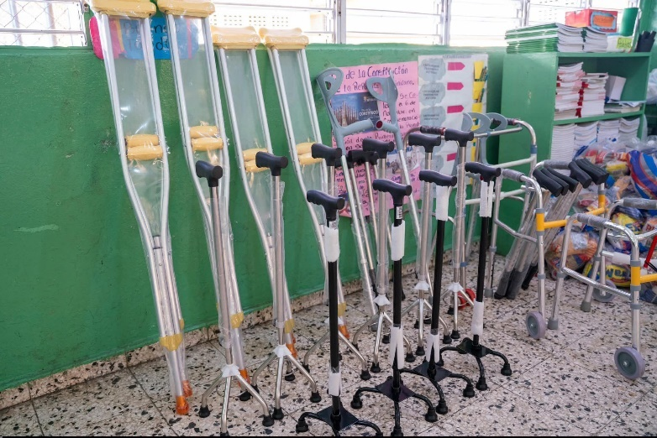


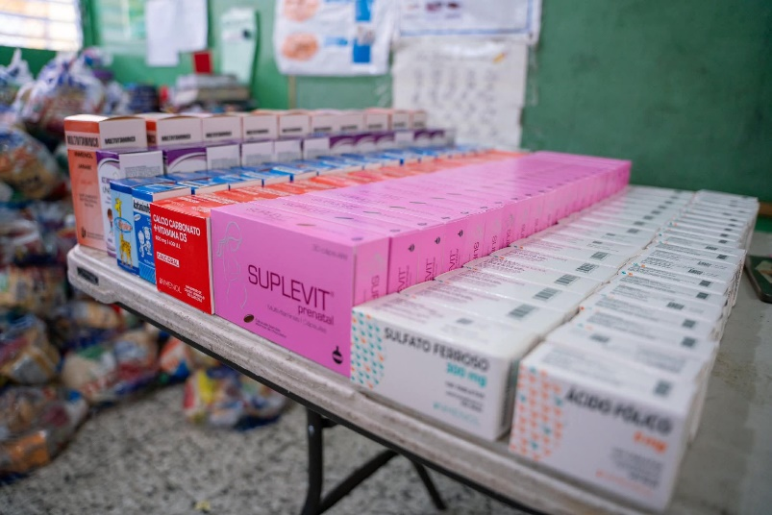
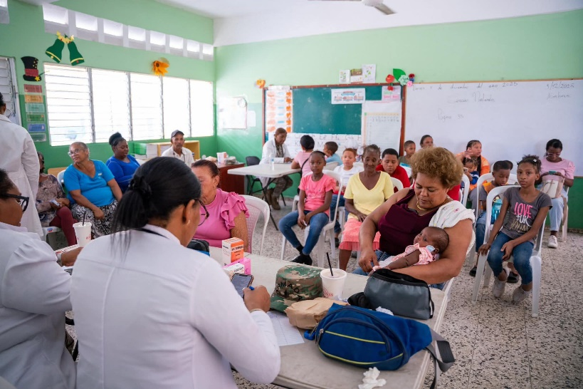

07 De diciembre
- San Cristóbal encendió su Navidad… ¡y qué noche vivimos!
El Parque Central se transformó en un escenario vibrante donde cada luz, cada aplauso y cada nota musical le dio vida a una celebración inolvidable.
La Brisita llegó con fuerza, llenando el ambiente de energía, familia y ese espíritu navideño que solo nuestra gente sabe disfrutar.
Gracias al Gobierno del presidente Luis Abinader, al liderazgo de Robert Polanco desde PROPEEP, al alcalde Nelson de la Rosa, la gobernadora Pura Casilla, y el senador Gustavo Lara, San Cristóbal brilló en grande y comenzó la temporada con el corazón encendido.
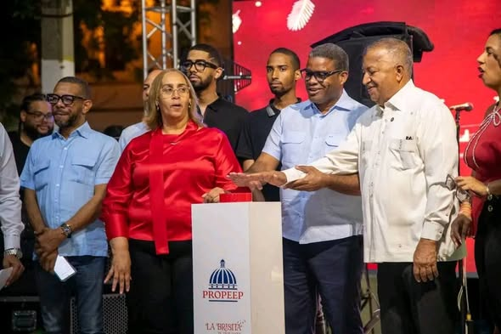

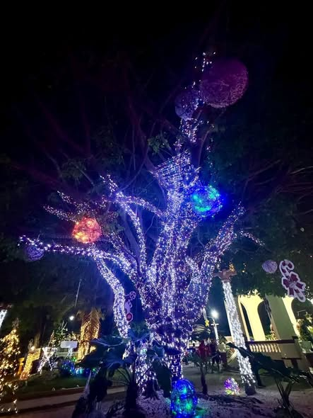

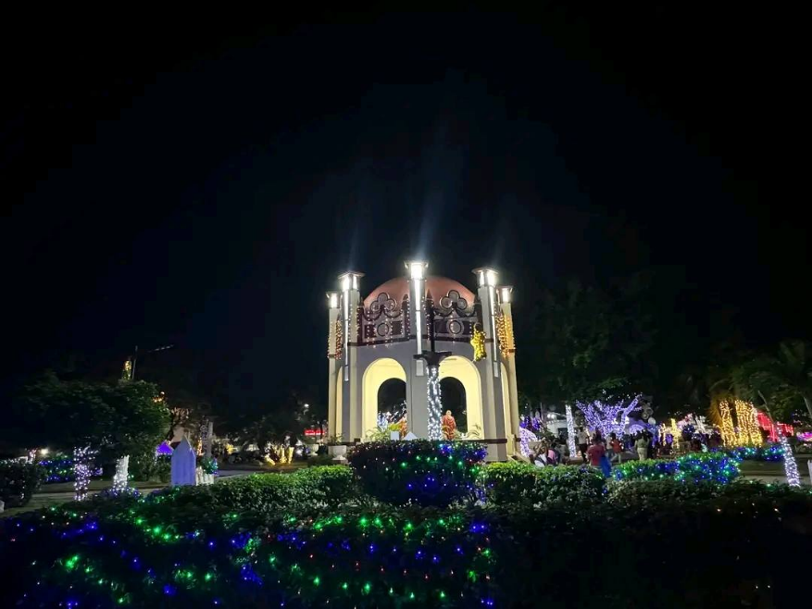

08 De diciembre
En un ambiente lleno de cercanía y espíritu festivo, la vicepresidenta Raquel Peña, en compañía de la gobernadora Pura Casilla, el senador Gustavo Lara y otras autoridades, compartió con familias de la provincia San Cristóbal durante un almuerzo navideño que forma parte de La Brisita Navideña, el programa que el Gobierno impulsa para acompañar a los hogares en esta época especial.
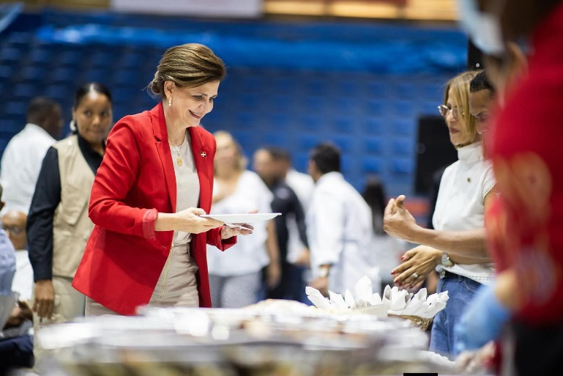

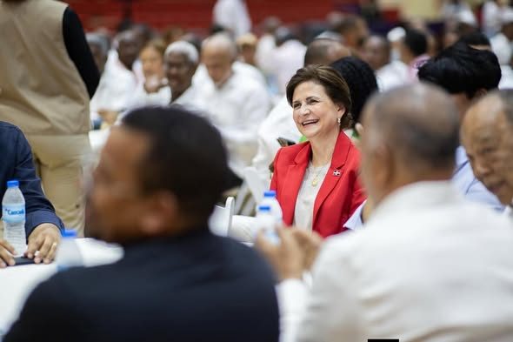
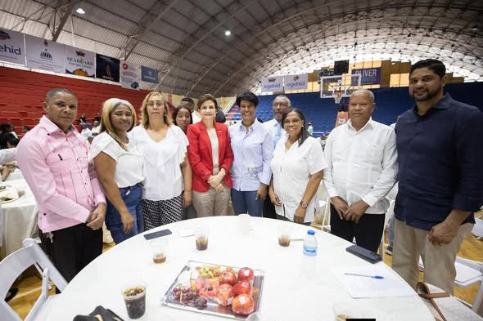

09 De diciembre
Hoy realizamos la entrega de 8,000 bonos de la Brisa Navideña a los diferentes bloques de juntas de vecinos de toda la provincia.
Estos bonos serán distribuidos a través de las juntas de vecinos, asegurando que lleguen directamente a las familias que más lo necesitan.
Desde la Gobernación Provincial de San Cristóbal seguimos trabajando para que esta época llegue con esperanza, apoyo y alegría a cada hogar.
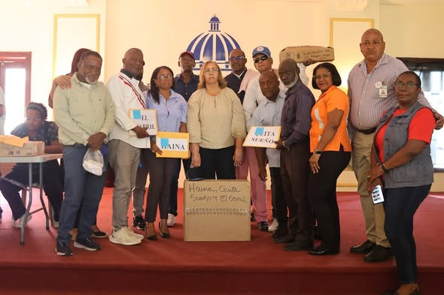

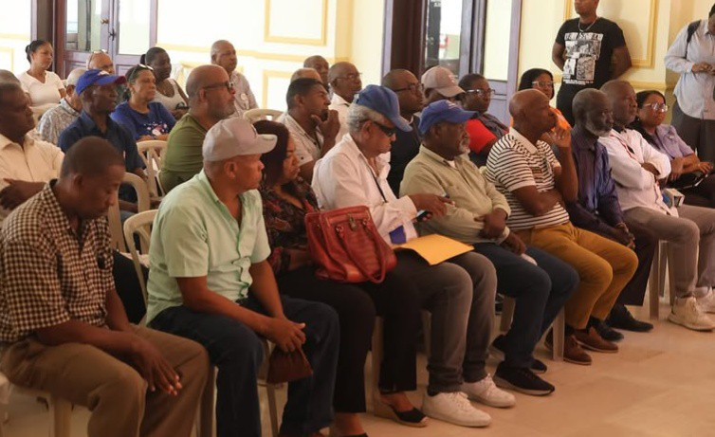

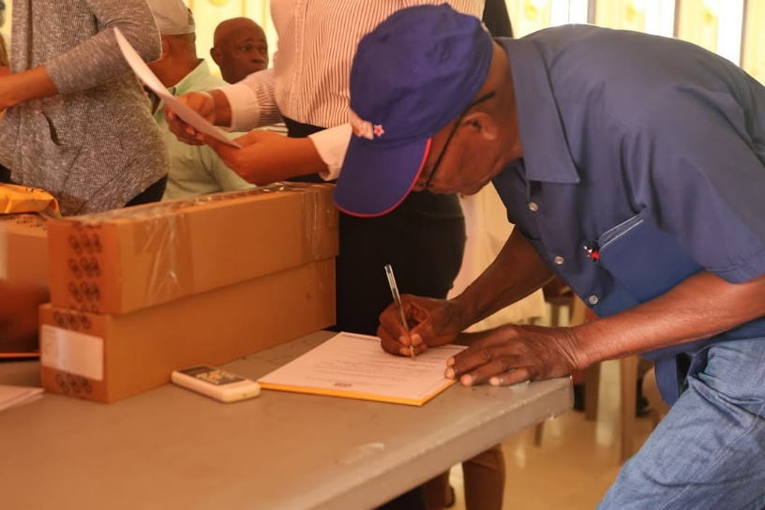

16 De diciembre
Como parte del fortalecimiento de la seguridad ciudadana y el acceso a la justicia, la gobernadora provincial de San Cristóbal estuvo presente en la apertura de las nuevas sedes del Ministerio Público en el municipio de Haina, que incluyen la Fiscalía Comunitaria, el Juzgado de Paz, la Unidad Integral de Atención a la Violencia de Género, Intrafamiliar y Delitos Sexuales, así como la Procuraduría Fiscal de Niños, Niñas, Adolescentes y Familia.
Estas nuevas instalaciones permitirán brindar atención integral a las víctimas de violencia, con servicios psicológicos y legales, además de promover la convivencia pacífica y el fortalecimiento de la seguridad en la provincia.
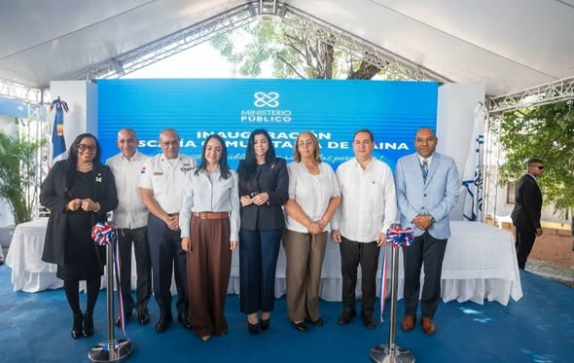

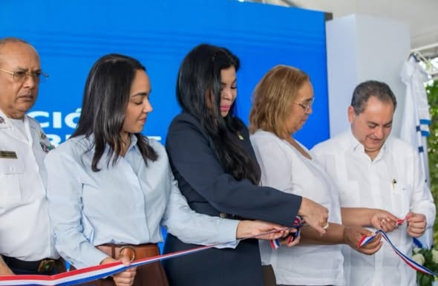

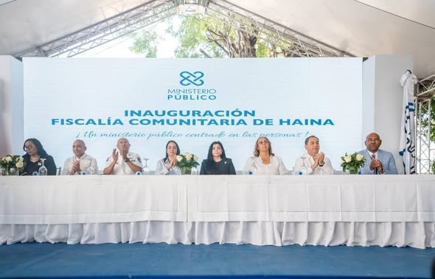

22 De diciembre

La Gobernación Provincial de San Cristóbal, en conjunto con la @oficinasenatorialsancristobal , ofreció un almuerzo especial a periodistas e influencers de la provincia, realizado en el Salón de Eventos de la @gobernacionsc_ , como muestra de agradecimiento por su labor y compromiso con la comunicación responsable.
Durante el encuentro, que contó con una amplia participación, los asistentes disfrutaron de un ambiente ameno y de confraternidad, en el cual se realizaron rifas de electrodomésticos, entre ellos neveras, lavadoras, estufas, freidoras de aire, entre otros artículos del hogar.
Asimismo, se hizo entrega de canastas navideñas, fortaleciendo el espíritu de cercanía y reconocimiento propio de esta época especial.
La actividad se desarrolló en un ambiente armonioso, reafirmando los lazos entre las instituciones y los comunicadores de la provincia.
